**Инструкция работы ЕГАИС в**

**модуле Товародвижение.**

**(версия от 19.09.2018)**

В связи с введением с первого июля 2018 года, помарочного учета алкоголя, компания Тэндо представляет новый функционал по работе в программе Товародвижение.

**Оглавление:**

## Общая концепция

## Настройка

## УТМ

## ТРМ

## Кассы

## Терминала ресторана

## Настройка Товародвижения

## Учет акцизного товара в Товародвижении

## Поступление

## Ввод алкокодов в учетную систему

## Отказ от приемки накладной

## Приемка накладных

## Проверка принятие накладной в ЕГАИС

## Реализация

## Продажа акцизного товара (алкоголь), через ресторан

## Оплата заказа на отдельно стоящей кассе

## Продажа акцизного товара (алкоголь) в розничном магазине

## Ресторан

## Работа программного модуля Товародвижения с системой ЕГАИС

## Остатки

## Отчеты в систему ЕГАИС

## Работа с производителями/импортерами

## Заказы поставщикам

## 

## Не стандартные ситуации

## Повторная отправка данных о проданной алкогольной продукции в ЕГАИС

## Ошибки

## Изменения

# Общая концепция

Принцип взаимодействия программного комплекса Товародвижения с государственной контрольно-аналитической системой ЕГАИС осуществляется через систему запросов и ответов, находящихся в БД TDS. Часть запросов формируется автоматически, часть операторами Товародвижения. Основным модулем управления запросов является Сервис «Тэндо::ЕГАИС», умеющий работать с XML документами сервера ЕГАИС, понимающий его формат и умеющий преобразовывать данные учетной системы Товародвижение в XML документы ЕГАИС.

# Взаимодействие Тэндо: Товародвижение с УТМ ЕГАИС



Запрос на получение информации из ЕГАИС может формироваться на любом из клиентских мест (рабочее место (клиент) модуля Товародвижение, терминал сбора данных, кассовое ПО, терминал ресторана). Сервис Тэндо::ЕГАИС оформляет запрос в соответствии с требованиями ЕГАИС и передает его посредством УТМ в ЕГАИС. ЕГАИС обрабатывает запрос, формирует ответ и через УТМ передает его обратно. Сервис Тэндо::ЕГАИС получает от УТМ xml-файл ответа, «разбирает» его и записывает полученные данные в БД TDS. Передача необходимых данных в ЕГАИС происходит аналогичным способом.

По характеру запросов – запросы в ЕГАИС разделяются на 2 группы:

- Отложенные, когда любой оператор записывает в базу данных определенный запрос, а сервис Тэндо::ЕГАИС через некоторое время просматривая список неотработанных запросов преобразует запрос в формат XML и отправляет его в ЕГАИС, в случае получения ответа сервис полученные ответы распаковывает и кладет в базу данных TDS. Данные запросы не держат оператора, а делаются как бы в фоне. К таким запросам относятся: получение информации о поставщике, остатки товара (марок) в ЕГАИС, справочник алкогольной продукции и другие.

- Моментальные, когда запрос формируется непосредственно в сервис Тэндо::ЕГАИС и приложение ждет ответ как результат данного запроса. К таким запросам относят продажи товара на кассовых терминалах, в магазине или ресторане.

## Возможности взаимодействия Сервиса Тэндо: ЕГАИС с УТМ ЕГАИС

* + **Получение справочника поставщиков алкогольной продукции** – получение информации о поставщиках алкогольной продукции, зарегистрированных в ЕГАИС.
  + **Получение справочника алкогольной продукции** – получение детальной информации о номенклатуре алкогольной продукции, зарегистрированной в ЕГАИС.
  + **Отправка ТТН** – отправка товарно-транспортной накладной в ЕГАИС для подтверждения факта отправки партии покупателю.
  + **Получение ТТН** – получение из ЕГАИС товарно-транспортной накладной для осуществления приемки алкогольной продукции от поставщика.
  + **Отправка акта по ТТН** – по результатам приемки товара по ТТН принимающая компания формирует акт приемки (подтверждающий акт, акт отказа, акт расхождения).
  + **Получение акта** – получение поставщиком акта по результатам приемки алкогольной продукции.
  + **Подтверждение акта** – поставщик фиксирует согласие или несогласие с актом приемки.
  + **Запрос остатков**
  + **Запрос справки А**
  + **Запрос справки Б**
  + **Отправка чеков** – организации розничной торговли отправляют в ЕГАИС кассовые чеки, содержащие в качестве товара алкогольную продукцию.

## Настройка

## УТМ

## Настройка ТРМ

Настройка модуля Тэндо::ЕГАИС осуществляются в модуле TPM в разделе программы/Настройка программ. Тут задаются периодичность получения данных из системы ЕГАИС, включение Debug режима (широкая детализация ошибок) и интервал между запросами на получение новых данных.

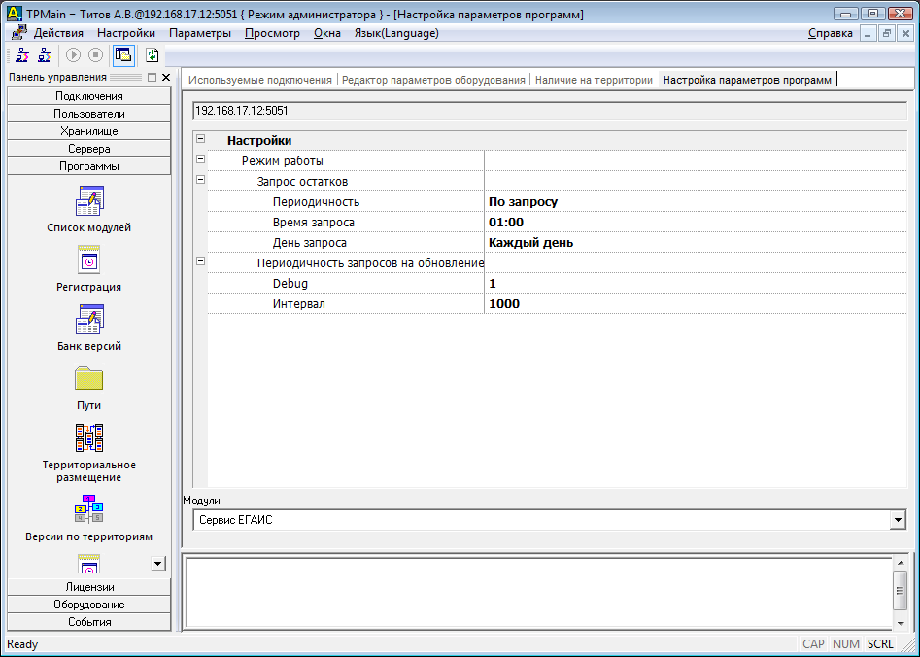

## Кассы

Для настройки кассы необходимо произвести следующие действия:

* + - Добавить в директорию нахождения кассы драйвер связи кассового ПО с сервисов Тэндо::ЕГАИС PosEgais9.dll, данный модуль автоматически загрузиться при доступности для клиента модуля «Модуль поддержки ЕГАИС (TPosEgais)» c единого хранилища программного обеспечения Тэндо (TPM).
    - Необходимо произвести настройку кассового ПО используя a_pos590.ini файла находящегося в директории Windows на компьютере установки кассы.

В разделе EGAIS устанавливаются следующие параметры подключения

[EGAIS]

Port=7071 - порт работы Тэндо::Сервис ЕГАИС

IP=192.168.17.16 - адрес компьютера на котором установлен Тэндо::Сервис ЕГАИС

FSRAR=020000626261 - ФСРАР номер под которым работает касса

NameDrvUTM=PosEgais9.dll - имя драйвера связи кассового ПО с Сервисом

IconTYPE=24 - размер иконок для идентификации алкогольной продукции, возможные значение 16, 24, 32 пикселя. Размер иконок определяется разрешение экрана на которой работает кассовое ПО

LenStrActiz=52 - минимальная для кода, больше которой касса воспринимает, что кассир произвел именно сканирование акцизной марки

LenStrTovar=22 - максимальная для посылки при которой касса воспринимает как сканирование кода товара

В случае, удачной загрузки кассы, в нижнем правом углу появиться иконка о наличии соединения кассового ПО с сервисом ЕГАИС.

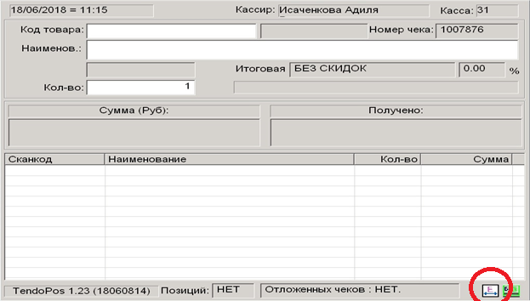

Примечание. В дальнейшем настройка кассового ПО будет производится через модуль TPM.

## Настройка терминала ресторана

Настройка терминала ресторана производится через модуль администрирования программных средств TPM. Для этого необходимо в закладке **Оборудование/Наличие** на территории создать объект «Терминал ресторана» с номером, зарегистрированным в программе администратор ресторана, а затем к данному объекту добавить компонент Сервис/Клиент PosEgais. Добавленный компонент требует настроек аналогичные установочным параметрами кассы (см. картинку ниже)

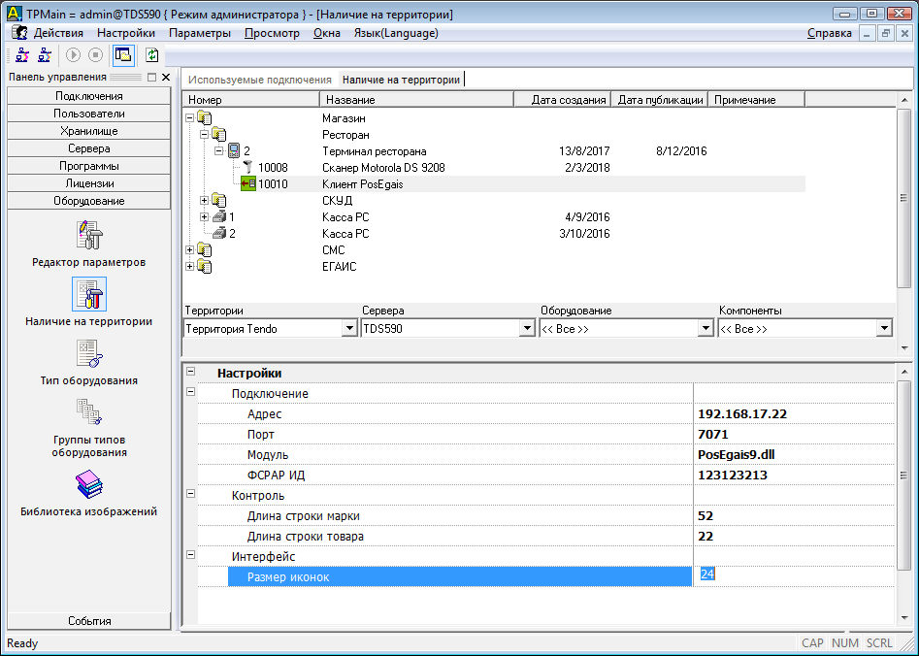

После подключения необходимо перегрузить терминал ресторана для загрузки соответствующих библиотек.

## Настройка Товародвижение

Товародвижение является основным модулем управления информационными потоками. Для подключения модулей программно-аппаратного комплекса Товародвижение необходимо установить некоторые данные для идентификации торговой компании в системе ЕГАИС, для этого необходимо:

- Конфигурация рабочего места

На рабочем месте оператора ответственного за работу связь учетной системы и системы ЕГАИС необходимо включить конфигурацию программного модуля Товародвижение в тип фирмы (Магазин, Продукты питания (алкоголь)) . Для этого в программе Товародвижение открываем **Фирма/Конфигурация рабочего места/Тип фирмы**

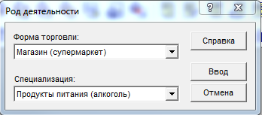

Откроется окно «Роде деятельности» здесь выбираем:

**Форма торговли:** Магазин (супермаркет)

**Специализация:** Продукты питания (алкоголь)

Это позволяет получить дополнительные данные для работы с системой ЕГАИС.

#### Собственные реквизиты.

Идентифицируем себя в системе ЕГАИС, для этого в собственных реквизитах компании от которых ведется алкогольный учет указываем «Свидетельство о постановке на учет ЕГАИС». Для этого в товародвижении Путь**: Фирма- Настройки фирмы – Реквизиты- Собственные реквизиты компании.**

В окне «Реквизиты компании» выбираете нужную компанию и нажимаете на кнопку «Изменить». В открывшимся окне «Реквизиты» переходим на закладку «10. Свидетельство». В поле «серия и номер указываем данные о свидетельстве.

#### Реквизиты поставщиков

Для указания системе с какими поставщиками будет работать собственная компания через систему ЕГАИС необходимо прописать номер регистрационный номер поставщика в его карточку. По нему программа будет запрашивать последние актуальные документы, которые отправляет поставщик акцизного товара. Регистрационный номер поставщика в системе ЕГАИС можно прописать вручную, а можно его запросить у сервиса ЕГАИС, воспользовавшийся отложенным запросом к сервису систему.

Для ручного указания необходимо зайти в карточку поставщика **Фирма/Настройки фирмы/Контрагенты/поставщики/Список поставщиков** выбрать нужного поставщика и с помощью выпадающего списка меню выбирать пункт «Изменить». Откроется окно «Изменение параметров поставщика», переходим в закладку «8. Акцизный склад» , нажимаем правую кнопку мыши и выбираем пункт создать . Заполняем данные в открывшимся окне «Акцизный склад».

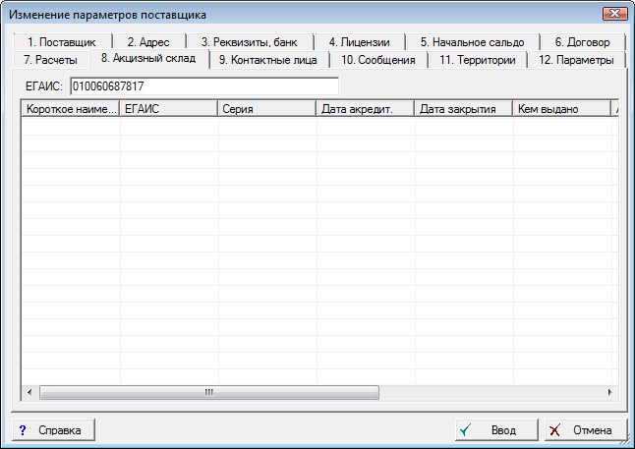

Если у поставщика несколько складов для отгрузки товара, то необходимо прописать каждый склад, с которого торговая организация будет принимать товар. Указания склада поставки является обязательным условием для правильного учета и сдачи отчетности по учету акцизного товара.

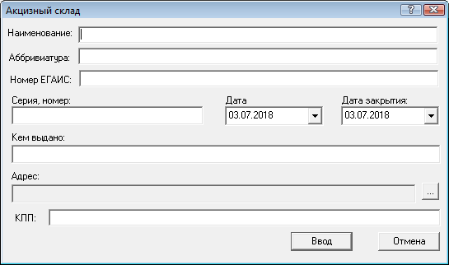

Другим способом ввода данных о поставщике является запрос в систему ЕГАИС. Это делается из списка поставщиков пунктом меню в «Запрос в ЕГАИС». Система автоматически запросит сервис ЕГАИС о наличии поставщика с указанным ИНН в собственной базе данных. Если поставщик зарегистрирован в данной системе, то системой Товародвижение через сервис Тэндо::ЕГАИС будет получен ответ о параметрах поставщика, его регистрационном номере, и полном списке акцизных складов. О результате получения данной информации будет служить иконка с буквами Ег в колонки регистрации

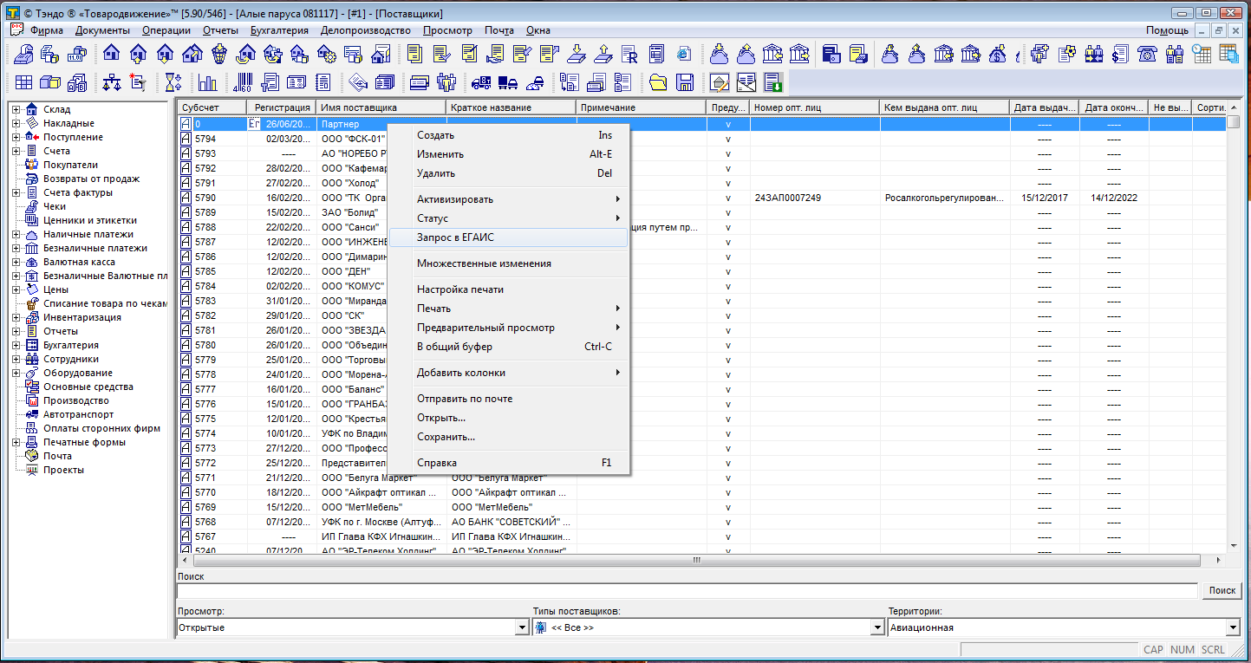

Для занесения правильных данных рекомендуем пользоваться автоматическим запросом о данных поставщика, это существенно уменьшит количество ошибок.

## Учет акцизного товара в Товародвижении

## Поступление.

Если модуль УТМ правильно настроен и функционирует, а сервис Тэндо::ЕГАИС запущен, то документы, поступающие от системы ЕГАИС будут автоматически добавляться в систему Товародвижение. Сервис Тэндо::ЕГАИС через программу УТМ автоматически с определенной периодичностью опрашивает ЕГАИС на наличие документов поставщиков, которые произвели отгрузку товара. Сервис опрашивает только тех поставщиков, по которым были заведены данные в карточку поставщика. Результат работы запросов и получения ответов от системы ЕГАИС можно увидеть в окне «Движение ЕГАИС документов», где находятся список полученных и отправленных документов в XML формате УТМ.

Для просмотра данного окна выбираем в главном меню **Операции/Акциз/Запросы ЕГАИС**

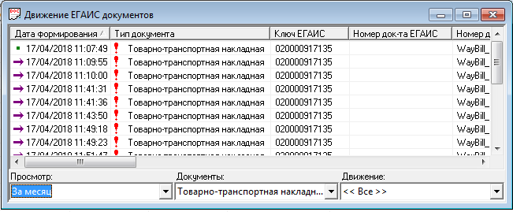

В первой колонке указывается дата и время запроса или дата и время получения документа из системы ЕГАИС, тут же иконка указывает направление движения документа, запрос или ответ.

Нижние комбобоксы позволяют отфильтровать и выбрать необходимы документы по дате, типу и состоянию. Так как в функционале сервиса Тэндо::ЕГАИС присутствует не только обмен данными, но и разбор полученных документов, то в случае ошибок связанных с данной функцией устанавливается восклицательный знак в колонке «Типа документа» говорящий, что требуется ручное вмешательство оператора. Текстовое описание ошибки по данному документу можно получить, выбрав пункт контекстного меню «Просмотр ошибки».

*Описание возможных кодов ошибок смотрите в доп материалах в конце инструкции.*

На картинке ниже приведен пример данного вида документов в 2 форматах в виде таблицы и в виде XML формата поступающего или отправляемого в ЕГАИС.

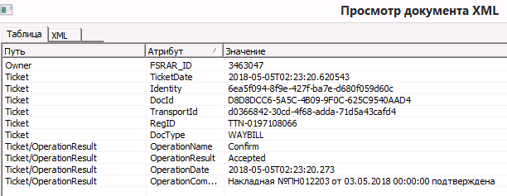

После успешного разбора накладных на поступление товара сервис Тэндо::ЕГАИС формирует новый документ в списке заказы. Данный тип документов заказы поставщика с типом «документы ЕГАИС». Под успешным разбором понимается, что все необходимые действия программным комплексом были выполнены без ошибок. Возможные ошибки на данном этапе это отсутствие алкокодов в учетной системе, что не позволяет соотнести имеющиеся товары в учетной системе и поступающими от поставщика.

Данное окно модернизировано следующим функционалом:

* Запросом на получение остатков в учетной системы из системы ЕГАИС
* Отменом документа на получение

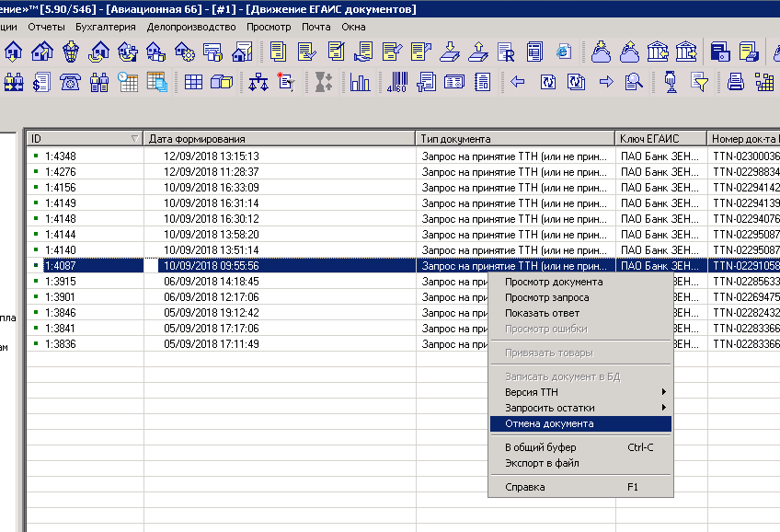

Позволяет отправить в ЕГАИС запрос на отмену Акта на принятие ТТН(или не принятие)

Для этого нужно выбрать тип документа «Запрос на принятие ТТН» для соответствующей ТТН

## Ввод алкокодов в учетную систему

Так как система ЕГАИС работает по своим алкокодам и ничего не знает о товарной кодировке, то для правильного учета необходимо сопоставить товарные карточки в учетной системе и коды в системы ЕГАИС (алкокоды).

Ввод алкокодов в учетную систему возможно 3 способами:

* При прогрузке договорных цен поставщиков в приложении 2 указан примерный формат xls принимаемого документа.
* В списке кодировка фискальных органов (ЕГАИС) **Операции / Кодировка / Кодировка фискальных органов.**

Данный отчет позволяет привязать к товарной карточки несколько алкокодов. Проблема в том, что алкокод присуждается не товарной карточке которую заявил производитель, а к совокупности параметров: Товара + место его изготовления. Так один и тот же товар произведенный на разных заводах будет иметь несколько алкокодов. Понятно, что на кассе при продаже товара не возможно определить с какого завода продается товар, поэтому в системе ЕГАИС предусмотрен механизм автоматического списания одного и того же товара с разных алкокодов. Для этого в журнал продаж для каждого товара предусматривается передача неограниченного количество алкокодов на одну товарную позицию. С одной стороны это упрощает списание товаров в системе ЕГАИС, с другой создает дополнительные сложности на начальном этапе построения учетной системы, так как понять с какой именно позиции система ЕГАИС списала товарные позиции при нескольких указанных алкокодов не возможно. По этому в механизм привязки алкокодов **Операции / Кодировка / Кодировка фискальных органов** добавлен функционал получения данных по товарным позициям в системе ЕГАИС.

Для получения остатков в системе ЕГАИС для режима кодировка фискальных органов необходимо включить показ остатков **Показать остатки** в контекстном меню.

В данном режиме добавятся 2 дополнительные колонки **Остаток 1 регистр** и **Остаток 2 регистр**, в которых будет указано общее количество товаров с данным алкокодом в последнем запрашиваемом документе остатков из ЕГАИС. Если в колонке количество стоит «-» означает алкокод на остатках не найден.

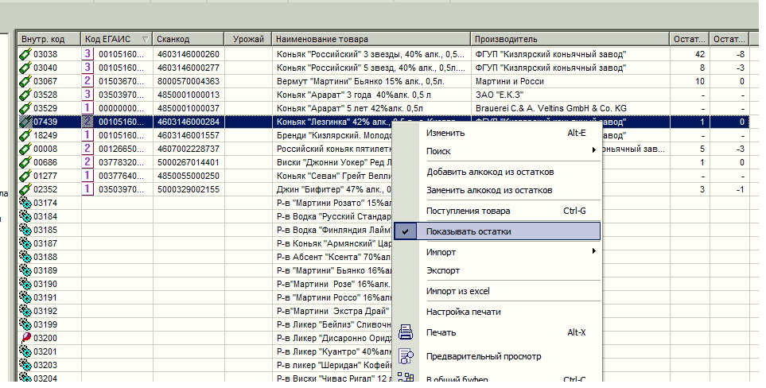

Для товаров не имеющие алкокоды, в данном окне можно произвести привязку кодов к товарной карточке или добавить к имеющей карточки несколько алкокодов с учетом остатков по системе ЕГАИС. В контекстном меню добавлены 2 пункта «Добавить алкокод из остатков», «Заменить алкокод из остатков». Позволяющие добавить новый алкокод к товару или заменить текущий, подобрав алкокод из документа остатков из ЕГАИС.

При выборе обоих пунктов откроется следующее окно:

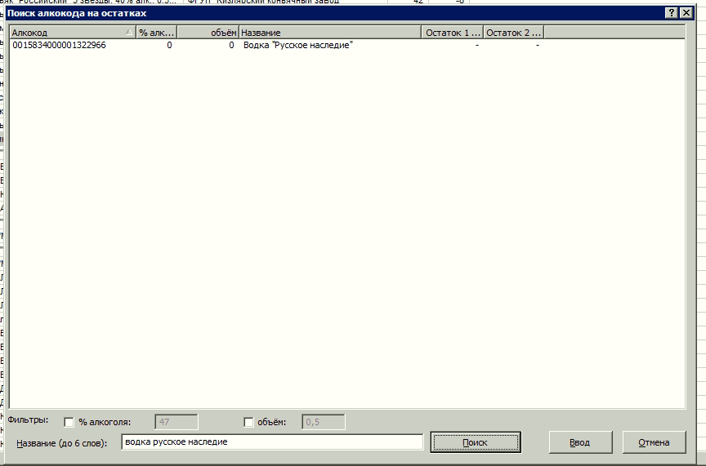

Это окно позволяет искать алкокоды зарегистрированные в системе ЕГАИС, но ещё не привязанные к товарам. Для удобства поиска нужных товаров в системе предусмотрены 3 фильтра: по % алкоголя, по объёму бутылки и по названию. Поддерживается до 6 слов поиска разделенные знаком пробела. После заполнения фильтров или отключения поиск осуществляется по кнопке «Поиск»

Для отфильтрованных записей отображается:

* Алкокод
* % содержания алкоголя
* Объём бутылки( может быть не указан )
* Название в ЕГАИС
* Остатки на 1 и 2 регистре( по всем реквизитам)

Далее выбором соответствующих позиций производится добавление или замена алкокода путем нажатия на кнопку **Ввод**

* В документе Товарно-транспортная накладная в списке движение ЕГАИС документов.

В случае ошибки 32924 распознания документа оператор вручную может указать соответствие принимаемого товара из ЕГАИС с учетной позицией для этого в строке помеченной восклицательном знаком необходимо выбрать пункт контекстного меню **Выбрать товар.** Система предложит вам из общего списка зарегистрированных в вашей системы каталога товаров указать тот который как вы считаете правильным относится к товару, указанному поставщиком. Проведя данные действия с проблемными товарами, вы создаете список соответствий вашего каталога и каталога системы ЕГАИС. А дальнейшем эти соответствия записываются в каталог **Кодировки фискальных органов.**

По идеологии учета алкогольной продукции один алкокод должен принадлежать только одному товару, на практике выполнить данное условие практически не возможно по следующим причинам:

* Одна и та же продукция продается в разных упаковках (подарочная, простая, в коробке, тубосе и т.д. )
* Продажа осуществляется разными формами продаж (разная фасовка)

Для таких целей в Программе Товародвижение предусмотрен механизм суффиксов позволяющий с одной стороны сделать алкокоды уникальными, с другой при отправке в систему ЕГАИС подменить на оригинальный код продукции. Формат такого алкокода следующий ХХХХХХХХХ#Y, где ХХХХХХХХХ – оригинальный алкокод продукции, # разделитель, Y номер варианта продаж (упаковки).

Так например:

* Вино Шато 0.7л имеет код 123123123#1
* Вино Шато 0.7л в тубосе, код 123123123#2
* Вино Шато 0.7л в праздничной упаковке 123123123#3

Такая кодировка по сути позволит различить в учетной системы товары с разными алкокодами, а в системе ЕГАИС данные товары будут обьеденены. Важно не используете оригинальную кодировку для таких товаров, т.е. весь комплект таких товаров должен быть иметь суффиксы в алкокодах, тогда система при приходе будет автоматически подбирать правильные алкокоды.

### Отказ от приемки накладной

Для отказа от приёма накладной от поставщика зайдите в заказы.

Выбрать в главном меню: **Документы/Поставщики/Заказы/Заказы**

Выберите документ, соответствующий накладной и в контекстном меню, выберите **Статус заказа/ Отказ от принятия заказа**

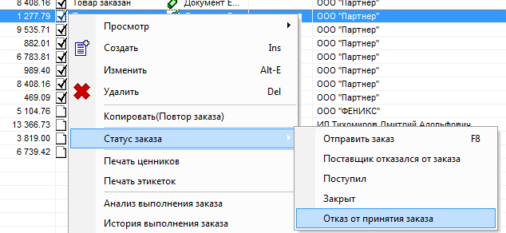

Будет сформирован запрос в ЕГАИС о отказе от принятия ТТН.

### Приемка накладных

Наличие в списке заказы документов типа «Документ ЕГАИС» говорит о готовности произвести проверку и приемку товаров в учетную систему. Приемка товара может производится 2 способами: через мобильный терминал или через операторское место приемщика.

* операторское место приемщика

Для принятия ТТН необходимо создать поступление от поставщика. Выбрать в главном меню: **Документы/Поставщики/Поступления,** указать в нижних фильтрах нужного поставщика и реквизиты, в контекстном меню выбрать **создать новый документ – Товарный**

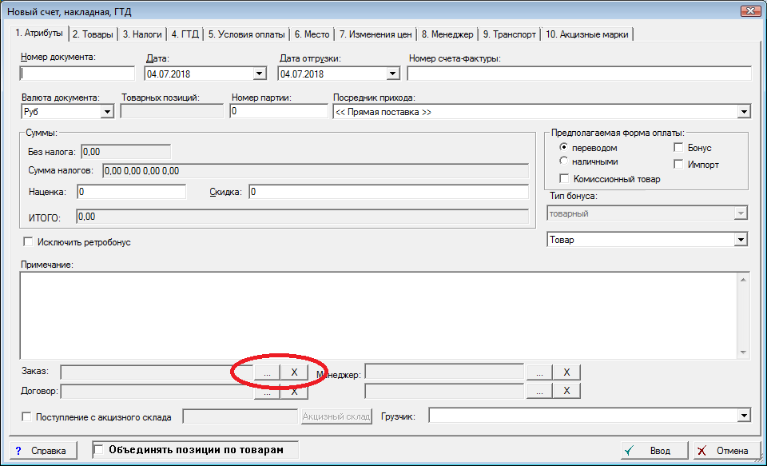

Приемка ТТН из системы ЕГАИС осуществляется через механизм заказов, где, выбирая из списка заказов **документы ЕГАИС** вы тем самым проверяется и подтверждаете приемку товарных накладных от поставщика. В данном документе проверяется количество поступающего товара, по факту и по документу, проверяются акцизные марки.

Проверка акцизных марок осуществляется через закладку **акцизные марки**

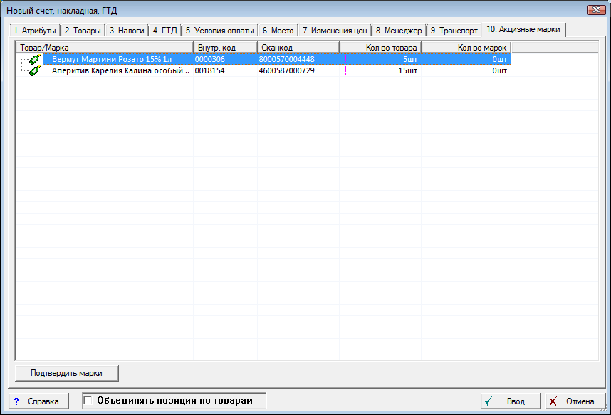

В данном окне выводятся только те товары, которые имеют акцизные марки (в настоящий момент это товары с типом алкоголь). Проверка марок осуществляется по сути последовательным сканированием сканкода товара и акцизной марки, результат сканирования выводится в список товаров группирую марки, соответствующие ранее сканируемому товарному коду. Допускаются следующая последовательность сканирования товаров и из марок:

* Сканкод товара – марка
* Сканкод товара – марка, марка, марка ( в данном случае, отсканируемая марка будет прикреплена к последнему введенному сканкоду товара).

Для проверки правильности введение акцизных марок в колонке количество товара выводится иконка с ! знаком сигнализирующая о не соответствии количества товара и введенных акцизных марок. Если оператор доверяем поставщику правильность отгрузки товаров с акцизными марками, то существует возможность принять марки на веру нажав на кнопку **Подтвердить марки**.

Данный механизм не работает и потребует проверки марок, если количество товара принимается частично.

Если количество марок не соответствует количеству принимаемого товара товарная накладная не будет введена в систему до полного соответствия двух этих параметров. Количество марок с количеством товара не проверяются в следующих случаях:

* Товар не является акцизным
* Накладная созданная по документу ЕГАИС с отсутствующими акцизными марками

Для некоторого режима работы возможно более целесообразным будет вообще не проверять акцизные марки, а полностью доверять это поставщику, в таких случаях в правиле оприходования товара можно установить настройку автоматическое оприходование марок.

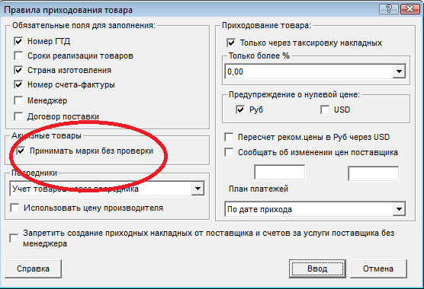

Однако стоит учитывать, что при частичном поступлении товара, система потребует пересканирование марок, так как определить какие именно марки (вместе с бутылками были приняты) невозможно.

По результату создания накладной по данному поступлению будет создан запрос на принятие данной ТТН в системе ЕГАИС автоматически.

* Через мобильное решение (ТСД)

Приемка акцизного товара через терминал сбора данных осуществляется аналогично приему обычного товара за исключением части касающейся акцизных марок. Так при выборе заказа с пометкой

При открытии заказа, созданного на основе документа ЕГАИС, откроется следующее окно в вопросом оператору на приход товара, войти в режим приемки товара (Да), не входить в приемку (Нет) и отклонить приемку (Отклонить заказ), система пошлет запрос в ЕГАИС об отказе приемки товара.

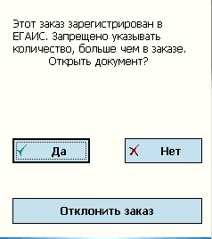

Для приемки документов поступивших через систему ЕГАИС в рабочей области приемки товаров добавляется автоматически новая закладка «Марки» со списком акцизных марок поступивших вместе с ТТН. Так как номер марки достаточно велик для вывода всех символов в окно ТСД, то на экран выводятся только последние 30 последних считанных символов марки.

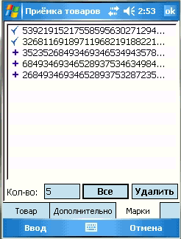Восклицательным знаком в начале строки отмечены те марки, которые пришли из системы ЕГАИС (отгружены поставщиком), но ещё не были подтверждены, синий галочкой - после сканирования акцизных марок галочкой будут отмечены подтвер- жденные марки из документа, а марки, добавленные без документа, будут отмечены значком +.

В окошке «кол-во» отображается количество просканированных марок

При нажатии кнопки «Все» будут подтверждены все марки

При нажатии кнопки «Удалить» будут удалены все просканированные марки

При сохранении проверяется количество просканированных марок и введенным фактическим количеством. При несовпадении будет выведено предупреждение о несоответствии количества марок и товарных позиций. Закрытие документа с такой ошибкой не возможно.

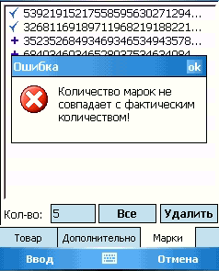

## Проверка принятие накладной в ЕГАИС.

Проверить отправила ли система запрос в ЕГАИС после поступления товара можно в окне Запросы ЕГАИС.

Для просмотра данного действия в окна списка документов **Операции/Акциз/Запросы ЕГАИС** находим интересующий нас номер документа. На данное действие системой создается 2 типа документа с пометками **Документ успешно принят** и **Накладная №… от …. Подтверждена.**

Для удобства поиска пользуетесь фильтром **Документы** - **Ответ на запрос на принятие ТТН (или не принятие).** Время реакции системы (получения документов на принятии и подтверждение обычно занимает около 15 минут. После этого алкоголь, принятый по данной ТТН, можно использовать в магазине.

## Реализация

Возможна реализация акцизного товара как через магазин, так и через ресторан. Рассмотрим оба варианта.

## Продажа акцизного товара (алкоголь), через ресторан.

Хотелось бы отметить, что, хотя ресторан о использует и продает алкоголь порциями, учет в ЕГАИС все равно ведется по штучно кратное марке т.е. бутылке. Поэтому в ресторане мы будет иметь 2 вида реализации алкогольной продукции продажа (бутылки) и объявление о вскрытии бутылки при ее использовании (частичном разливе, использовании в изготовлении и т.д.)

В ресторанном меню может быть представлено как продажа полной бутылки, так и частичный разлив, в зависимости от этого существует 2 типа учета, один, когда бутылка вскрывается и вводится в заказ как дополнительный продукт для учета (условного начала продаж – вскрытие), другой, когда в меню добавляется именно сама бутылка. Если для первого варианта систем должна игнорировать продажу товара через фискальный принтер, то во втором варианте происходит непосредственная продажа бутылки и в чек попадает именно указанная алкогольная продукция.

Итак, в модуле терминала ресторана официант формирует заказ клиенту именно к нему оператор или официант добавляет акцизный товар с указанием (сканированием марки).

Для добавления акцизного товара в заказ в списке заказов добавлена кнопка **Акцизные товары .**

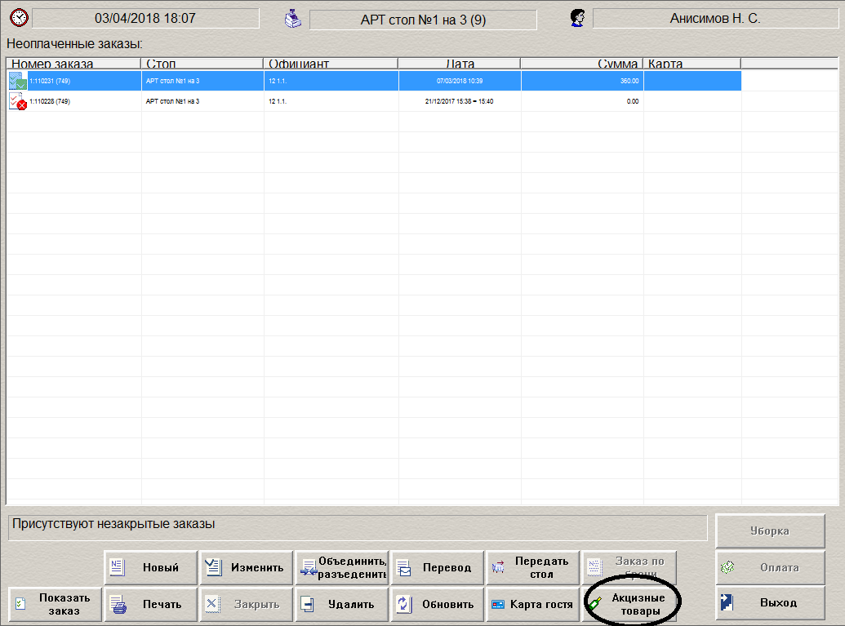

Выбираем уже созданный заказ и по кнопке **Акцизные товары** открываем окно ввода акцизный товаров. Вверху данного окна мы видим список всех раннее введенных товарных позиций внизу список акцизных товаров, присоединенных к данному заказу.

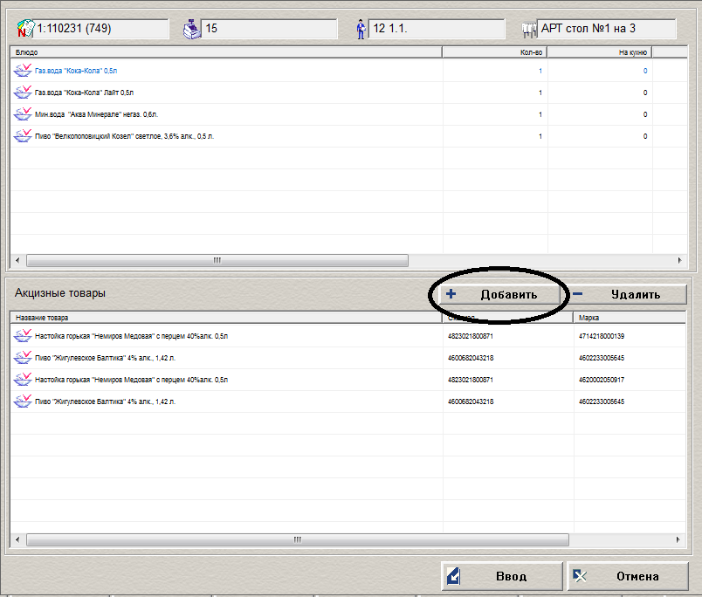

По кнопке **Добавить** происходит добавление акцизного товара со добавлением информации об акцизной марке. В случае, продажи целой бутылки, то необходимо добавить ее акцизную марку **в тот же заказ** в котором у вас пробита бутылка. Если продается порция алкоголя или используется алкоголь для производства, то его акцизную марку можно добавить **в любой заказ**.

*Мы рекомендуем добавлять данные по акцизному товару (алкоголю) при открытии бутылки.*

*В случае если вы попытаетесь повторно отправить данные по акцизному товару, система предупредит вас и не позволит совершить такое действие.*

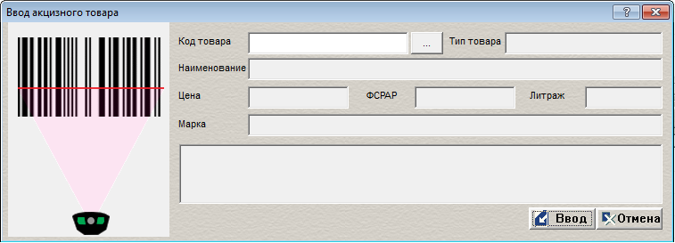

Открытое окно «Ввод акцизного товара», позволяет ввести информацию об акцизном товара путем сканируя товарный код товара, а затем акцизную марку. Последовательность сканирования информационно показывается левой картинкой в информационном диалоге.

После ввода бутылка должна добавиться в заказ.

Режим оплаты заказа с добавленными данными о акцизных товарах ничем не отличается от обычной оплаты заказов. Однако выводимая дополнительная информация позволяет полностью контролировать передачу в ЕГАИС информацию о акцизных товарах.

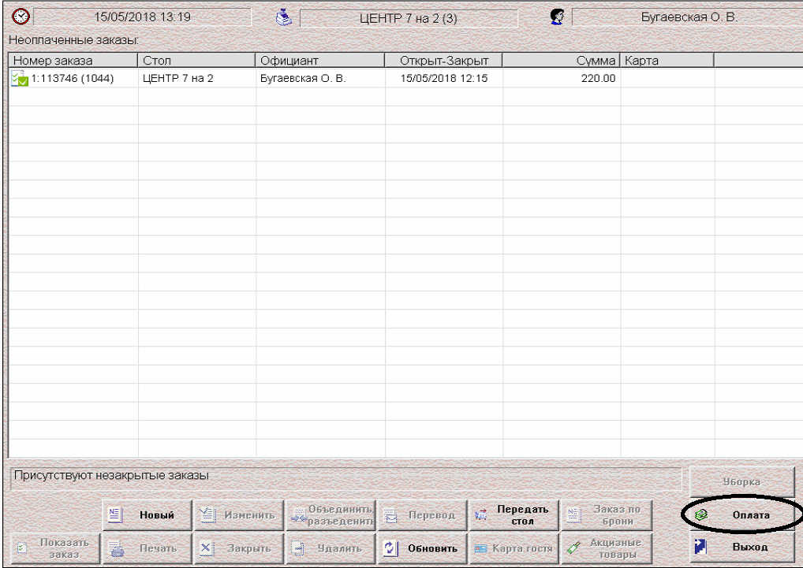

В окне оплаты товара (заказа), в содержимое заказа выводится как заказанные позиции клиента, так и прикрепленные акцизные товары, причем в колонке марка выводится иконка типа товара с указанием считанной акцизной марки. Если в данном поле иконка алкогольной продукции установлена, а марка отсутствует, то это говорит о том, что в заказе присутствовала полная бутылка товара, но оператор не ввел акцизную марку. По кнопке **Оплата** система проверит данную ситуацию и не позволит отплатить данный счет.

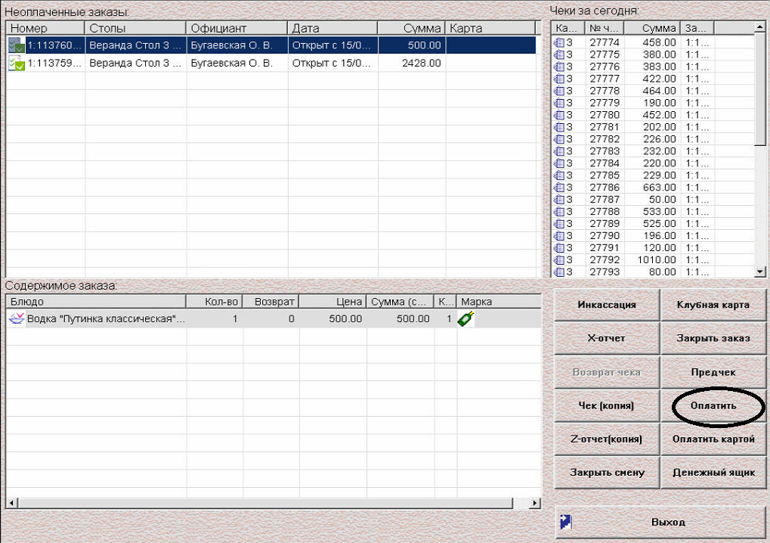

*ОБРАТИТЕ ВНИМАНИЕ:*

*---- в случае если в заказ были добавлены акцизные марки, то они будут отображаться при продаже с 0-вой ценой.*

*---- если в заказе продавалась ЦЕЛАЯ бутылка алкоголя (напомним, что в случае такой продажи вы должны сканировать акцизную марку прямо в этот заказ) то при оплате акцизная марка не будет отображаться.*

*---- если вы забыли просканировать акцизную марку при продаже целой бутылке алкоголя система вам об этом напомнит*

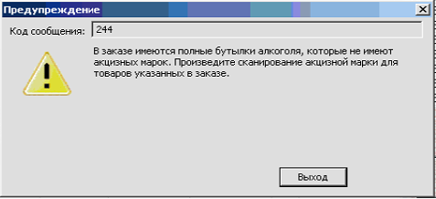

После ввода суммы оплаты фискальный принтер выдаст 1 чека об оплате и квиток отправки информации об акцизном товаре в систему ЕГАИС.

## Оплата заказа на отдельно стоящей кассе

На кассе, находящейся в режиме оплаты ресторанных заказов по клавише ALT-F7 или ALT-F6 получаем список открытых/закрытых заказов.

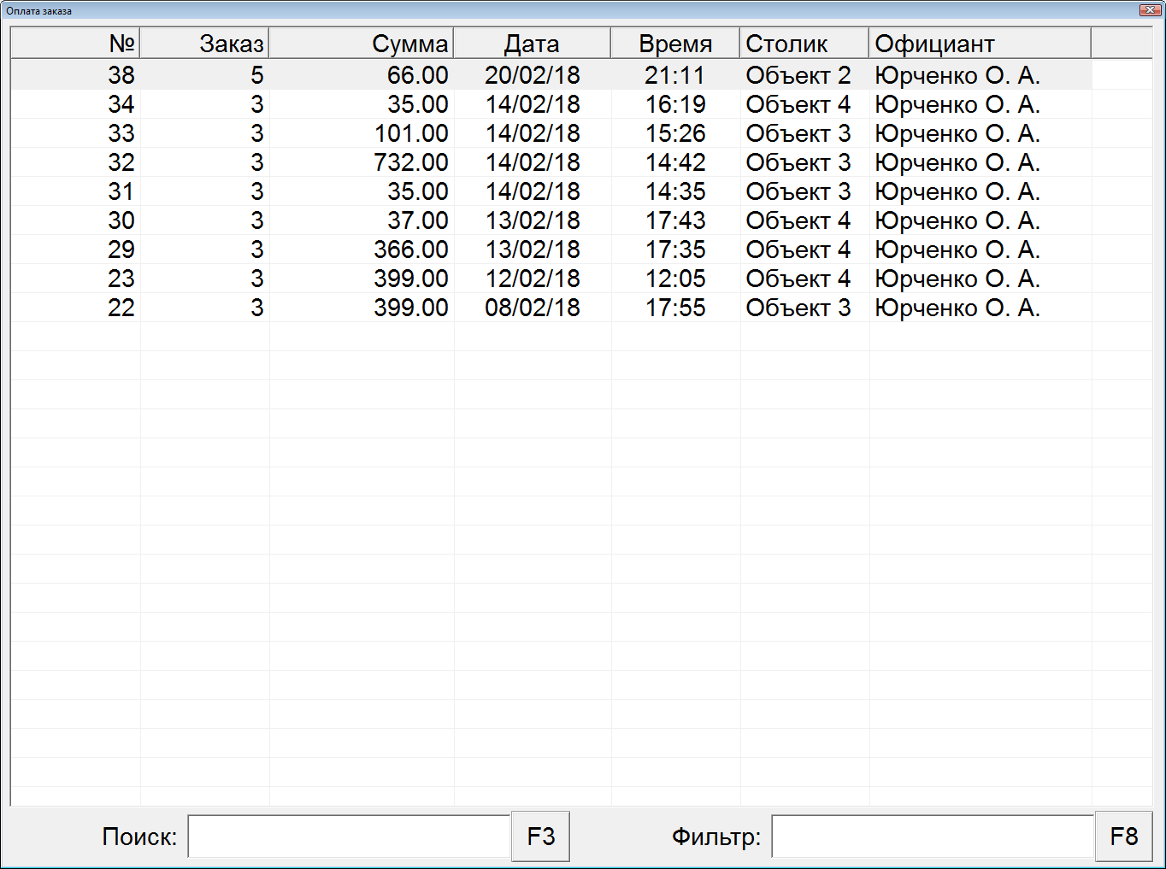

Выбираем заказ для оплаты посредством стрелок и клавиши Enter, проваливаемся в стандартное кассовое окно с заполненным списком товарных позиций из выбранного заказа. Если в заказе присутствовали продажи полных бутылок, то введенные акцизные марки системой будет перенесены на данные позиции, те же акцизные позиции, которые не присутствовали в заказе будет добавлены в конец списка со следующими иконками:

* В столбце сканкод – «поучёк» говорящий, что акцизный товар добавлен к данному заказу
* В наименовании – иконка М – говорящая, что у данной позиции есть акцизная марка
* В столбце Кол-во – иконка бутылки, говорящая, что данный товар акцизный (алкоголь)

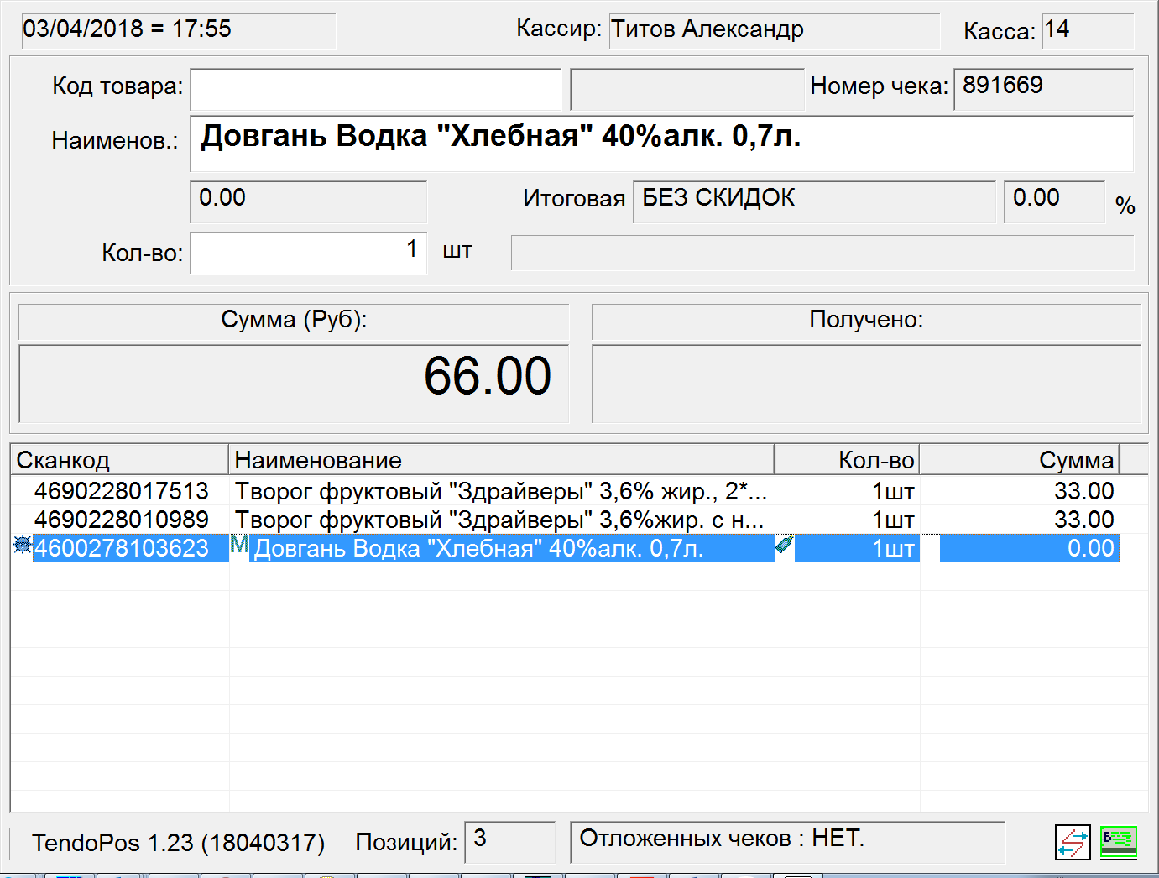

Если

*Добавленные акцизные товары показываются в конце списке с иконкой в виде паука в 1 столбце, иконкой наличия марки во втором столбце и иконкой типа товара в 3 столбце.*

*Оплата производится стандартным методом, добавленные акцизные товары не попадают в чек, а отправляются в систему ЕГАИС.*

## Продажа акцизного товара (алкоголь) в розничном магазине

Продажа акцизного товара практически ничем не отличается от продажи не акцизных товаров. В настоящий момент законодательство требует передачи в контур ЕГАИС онлайн продажи алкогольной продукции и слабоалкогольной продукции (пива, сидр и т.д.), причем учет этих продукции коренным образом отличается в системе ЕГАИС. Так для крепких напитков ведется по марочный учет каждой бутылки, то для слабоалкогольной продукции ведется количественный учет с передачей в единую систему дополнительной информации о производителе и заявителе данной продукции. Поэтому для крепких напитков необходимо при продаже дополнительно указывать акцизную марку, а для слабоалкогольных этого не требуется.

Необходимость дополнительного сканирования марки включается при сканировании товаров имеющие метку Типа товара – алкоголь. Товары данного типа метятся в Товародвижении иконкой в виде бутылки. Если в процессе сканирования товарного кода касса определит, что данный тип товара «Алкоголь», то касса автоматически известит об этом кассира с указанием необходимости сканирования акцизной марки.

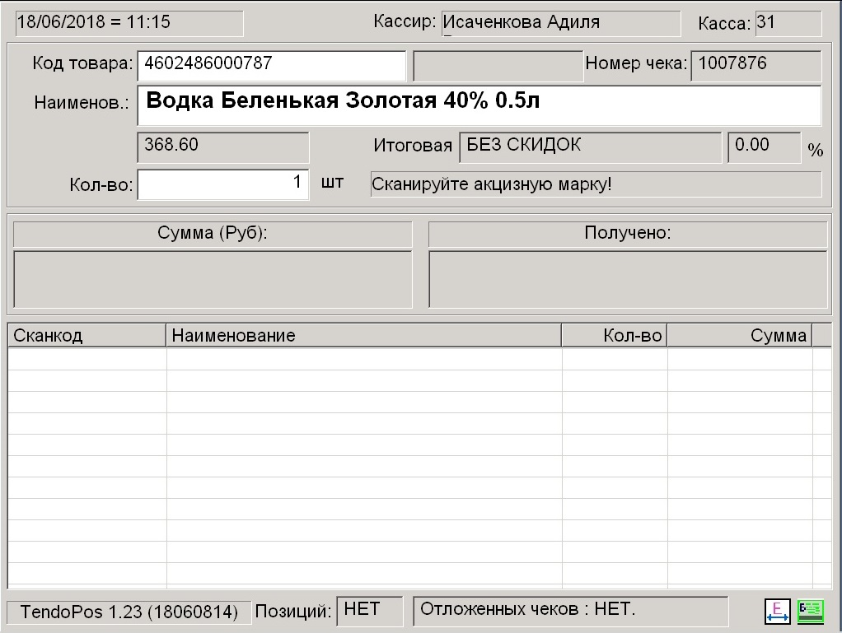

На данном этапе касса будет проверять правильной ввода акцизной марки по следующим критериям:

* Длина считываемой позиции кода должна быть более 52 символов (данная длина устанавливается в параметрах кассы и может быть изменена системным администратором)
* В коде посылки не должны встречаться следующие символы “\” и “/” являющиеся символами ссылки на сайты производителей (в настоящее время все больше производителей товара размещают 2D имеющие ссылку на собственные сайты с дополнительной информацией о товаре)

Если кассир произвел правильное сканирование акцизной марки, то касса добавляет товар в список продаж с указанием дополнительных меток в данном списке

* В столбце Наименование – М иконка говорящая, что к данному товару прикреплена метка
* В столбце Кол-во – иконка типа товара

Дальнейших дополнительный действий от кассира не требуется. Результатом продаж будет распечатка 1 чека и дополнительного квитка о передачи данных в систему ЕГАИС.

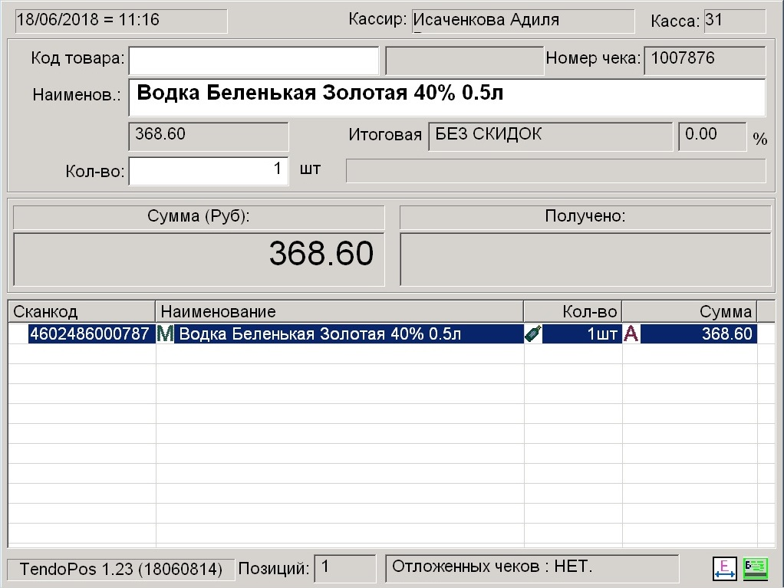

## Работа программного модуля Товародвижения с системой ЕГАИС

## Остатки в ЕГАИС

В связи с принятой технологией продаж, возможных потер товара, краж остатки товара, человеческого фактора в магазине могут не сходится с системой ЕГАИС, для этого в сервисе предусмотрены получения информационных отчетов для реальной сверки товаров. Таким запросом является запрос на получения количественных характеристик из системы ЕГАИС в разрезе учетных регистров. Сервис не ограничивает количество получаемых запросов, однако частые запросы приведут к “захламлению” устаревшими данная о текущих остатках в учетной системе, поэтому получение остатков из системы ЕГАИС необходимо делать по необходимости, например, раз в месяц.

Для получения информации из системы ЕГАИС для сравнения с фактическими учетными остатками необходимо в программе Товародвижение открыть окно **Остатки товаров в ЕГАИС по резервам** по пути **Операции/Акциз/Остатки товаров в ЕГАИС по резервам**

2) Сначала в нижнем левом углу выбираем реквизиты, с которыми будем работать  
  
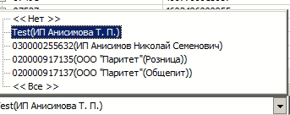

3) Далее для обновления информации в контекстном меню нужно выбрать

По 1 резерву: Запросить остатки – Мини резерв 1

По 2 резерву: Запросить остатки – Мини резерв 2

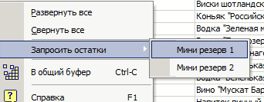

В показываемом списке 3 уровня:

*1 уровень это товар из Товародвижения*

*2 уровень – алкокод ЕГАИС*

*3 уровень – справка 2*

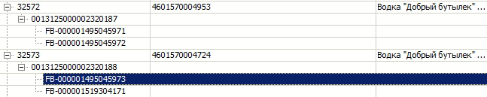

Все алкокоды, не привязанные к товарам товародвижения, находятся в первом элементе «непривязанные»  
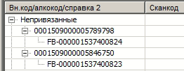

3) Для непривязанных товаров не показывается количество в базе данных Товародвижения и не работает фильтрация по типу товара.

По столбцам:

1 – вн.код(1 уровень) / алкокод(2 уровень) / справка 2(3 уровень)

2 – сканкод товара

3 – название товара

4 – кол-во товара в ЕГАИС на 1 резерве, с указанием количества по каждой справке 2. В самом внизу указана дата документа с остатками, полученных из ЕГАИС

5 – кол-во товара в ЕГАИС на 2 резерве, с указанием количества по каждому алкокоду. В самом внизу указана дата документа с остатками, полученных из ЕГАИС

6 – кол-во товара в Товародвижении на складе, выбранном внизу в фильтрах

7 – кол-во товара в Товародвижении на складах, имеющих тип “Торговый зал”

8 – кол-во товара в Товародвижении на всех складах, кроме типа “Торговый зал”

*Фильтры внизу:*

*Тип товара – можно выбрать отображение только “Алкоголь” или “Пиво”*

*Дата запроса остатков – можно указать день, за который надо показать остатки по регистрам*

*Склад – можно указать склад, по которому будет показываться количество в 6 столбце*

В данном окне также можно произвести привязку товаров к неизвестным алкокодам полученным через систему ЕГАИС. Для этого надо выбрать интересующий алкокод и пункт контекстного меню **Привязать товар.** В открывшемсяокно можно выбрать из учетной системы и произвести его привязку.

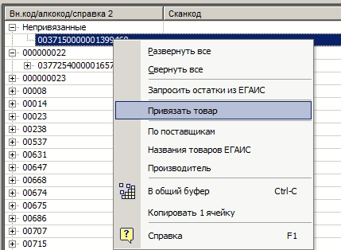

## Отчеты в систему ЕГАИС

В программно-аппаратном комплексе Товародвижение передача данных в систему ЕГАИС, кроме онлайн продаж осуществляется по действиям оператора.

В системе оператором формируются следующие документы для отправки в систему ЕГАИС

* - данные по продаже пива и слабоалкогольной продукции - журнал продажи пива и алкогольной продукции, формируется по СПИСАННЫМ чекам, **посуточно**; Должны отправляться посуточно.
* - данные о перевод продукции из регистра 1 в 2 – по сути перевод со склада поставщика в торговый зал. Формируется на основании документа по результатам продаж пива и алкогольной продукции, посуточно; Должны отправляться **посуточно**.
* - данные о списание продукции – формируются на основании накладных списания. Отправка в ЕГАИС по необходимости.
* - данные об инвентаризации – формируются на основании проведенной инвентаризации Отправка в ЕГАИС по необходимости.
* - акт расхождения при приемке – формируются в случае несоответствия принятых акцизных марок с акцизными марками переданных от поставщика через ЕГАИС. Отправка по результату приемки товаров от поставщика.

Создание выше указанных документов осуществляется в окне **Документы для ЕГАИС** (Операции/Акциз/ Документы для ЕГАИС)

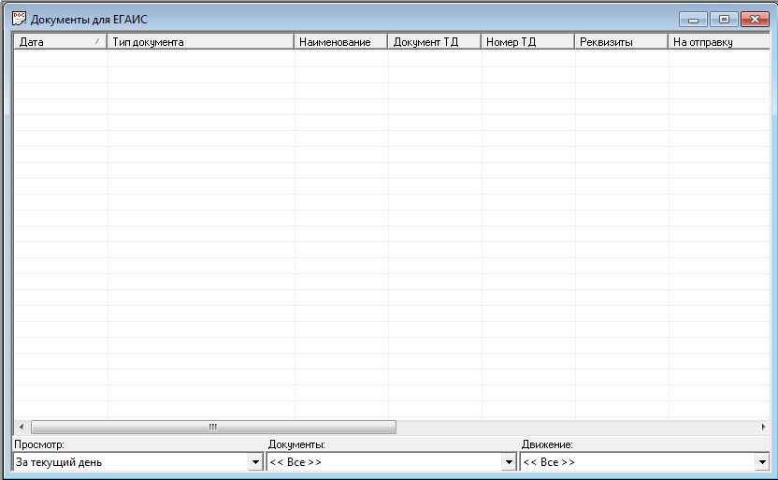

По пункту контекстного меню **Добавить** создаются выше указанные документы, причем если одно создаются посуточно, на основании нескольких документов, то другие на основании конкретного документа учетной систему. В окне «Создать документ для экспорта в ЕГАИС» необходимо

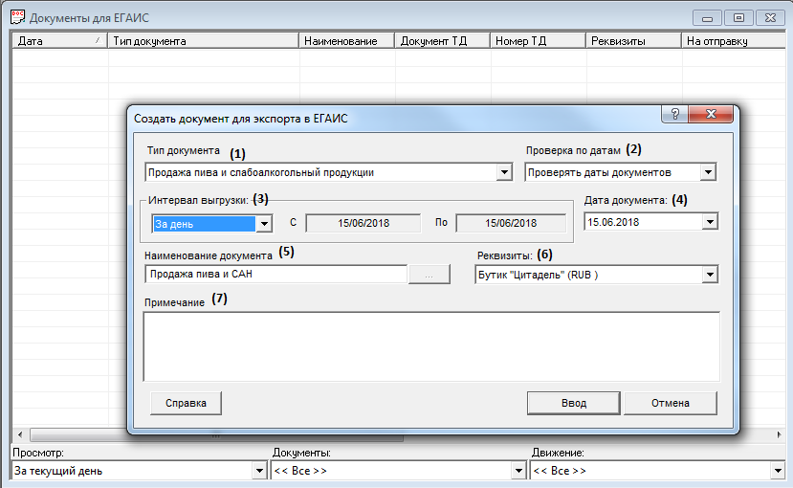

выбрать Тип документа(1). В зависимости от выбранного типа документа по-разному потребуется заполнить остальные поля. Рассмотрим заполнение каждого поля в зависимости от выбранного типа документа:

* **Продажа пива и слабоалкогольный продукции**

В выпадающем списке «Интервал выгрузки» (3) выбираем за какой период формировать документ. Данный тип отчета формируются посуточно на основании списанных чеков, то есть если вы выберете неделю, то у вас сформируется семь документов. Если хоть один чек не списан за определенные сутки, то система не сформирует данный отчет.

Поле **Проверка по датам** (2) настраивает систему каким образом реагировать если за указанную дату данный отчет был уже сформирован, игнорировать и продолжить дальше или выдать ошибку о наличии отчета за установленную дату.

Поле **Дата документа** – для данного типа отчета значение не имеет.

Поле **Наименование** заполняется само в зависимости от выбранного типа документа. Но при необходимости наименование можно изменить.

Из выпадающего списка «Реквизиты» выбираем те для которых нужно сделать документ и с какими именно реквизитами должны быть отобраны первичные документы при создании отчета. Данный отчет имеет функцию редактирования товарных позиций в части количества. Если оператором произведено редактирование отчета то система метит данные позиции знаком ! в списки товарный позиций, а вся такая накладная знаком ! в списке документов колонка **Тип документа.** Данная функция позволяет отредактировать товарные позиции если количественный учет пива и слабоалкогольной продукции в учетной системе не сходится с данными ЕГАИС.

*Редактирование разрешается только если документ не отправлен в систему ЕГАИС.*

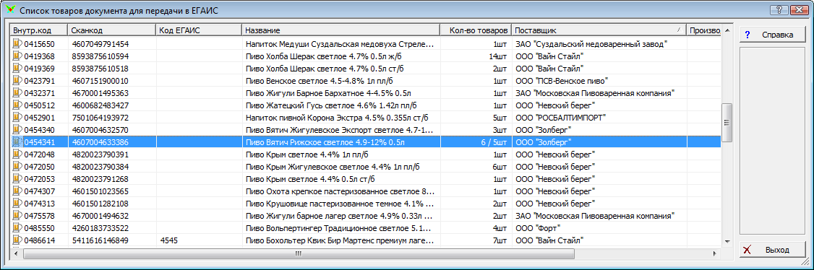

Если было произведено редактирование товарной позиции то в колонку **Кол-во товара** количество выводится через знак / (новое значение/расчетное).

Оценить какие позиции могут быть проблемными с точки зрения списания товара помогают колонки остатков товара полученных из системы ЕГАИС. Данные остатки не являются онлайн данными, а получены по запросу оператора, дата запроса выводиться в заголовке окна.

Если документ ещё не отправлен то для элементов кол-во которых больше чем остатки будут расположены вверху и подсвечены красным.

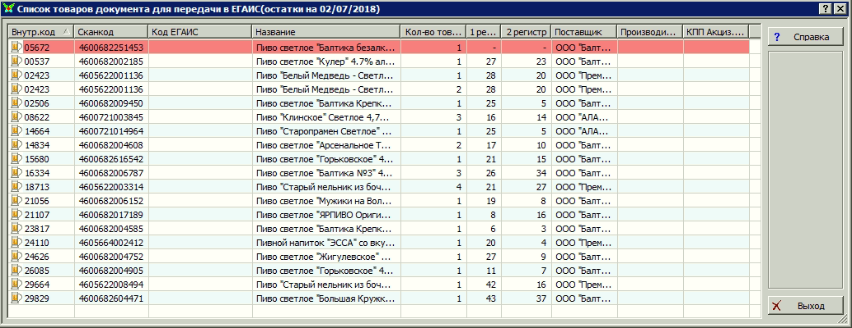

Для удобства редактирования остатков в диалоге ввода количества так же выводятся остатки по регистрам.

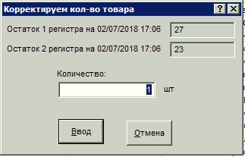

* **Перевода продукции из регистра 1 в 2**

По правилам учета алкогольной продукции, принятой в системе ЕГАИС, поступающий акцизный товар должен поступить на склад «хранения» (подсобки, оптовый и т.д.) именуемый в системе ЕГАИС (**регистр 1)**, а затем товарными накладными передан в торговый зал (**регистр 2**). Такая упрощенная система учета не всегда возможна в торговых организациях. Так для маленьких магазинов может полностью отсутствовать подсобка (внутренний склад учета), для больших магазинов количество складов может быть существенно больше одного, поэтому привязывать внутренние накладные на перевод со внутреннего склада на торговый зал и обратно с системой ЕГАИС не целесообразно. Для правильного учета и контроля со стороны системы ЕГАИС в системе Товародвижение предусмотрен единый документ передачи алкогольной продукции с внутреннего склада на торговый зал по результату продаж посуточно. Т.е. раз в сутки оператором создается документ перевода всей проданной продукции Торгового зала с внутреннего склада в зал.

Для формирования отчет в выпадающем списке «Интервал выгрузки» (3) выбираем за какой период формировать документ (обычно за предыдущий день).

**Обратите внимание:**

*Документы формируются посуточно. То есть если вы выберете неделю, то у вас сформируется семь документов.*

Поле «Наименование» заполняется само в зависимости от выбранного типа документа. Но при необходимости наименование можно изменить.

Из выпадающего списка «Реквизиты» выбираем те для которых нужно сделать документ.

* **Списание продукции**

Данный документ создается на основании внутреннего отчетного документа о списании продукции в учетной системе и переда его в учетную систему ЕГАИС. Для этого необходимо выбрать созданный и проведенный документ на списание в учетной системе путем нажатия кнопки  правея поля **Наименование документа**. 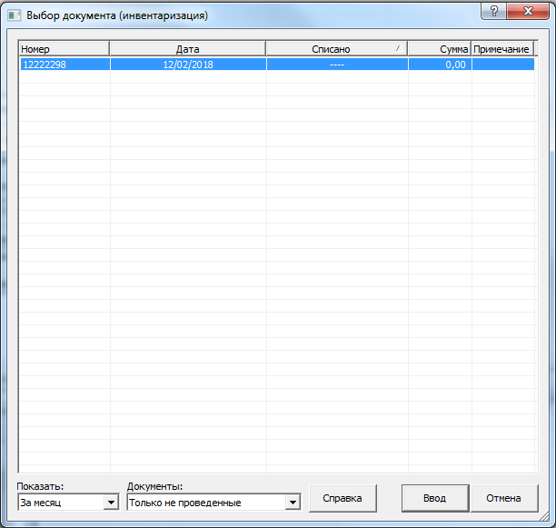

В открывшимся окне из выпадающего списка **показать** выбираем за какой период показывать накладные на списания. В выпадающем списке **Документы:** можно выбрать только не проведенные, тогда будут демонтироваться только те накладные на списание которые еще небыли проведены. Если выбрать «Все», то будут показаны все накладные за выбранный период. Выбор **Все** создан для удобного поиска документов, понятно, что уже проведенные (переданные) документу создать повторно нельзя. Для удобства поиска накладных на списание имеющие акцизные товары, накладные с такими товарами метятся иконкой алкогольной продукции в первом столбце. Метки об акцизных товарах на таких накладных включены с 1 июля 2018 года, к сожалению, все предыдущие накладные таких меток не имеют.

Поле Наименование заполняется само в зависимости от выбранного типа документа. Но при необходимости наименование можно изменить.

Из выпадающего списка «Реквизиты» выбираем те для которых нужно сделать документ.

* **Инвентаризация**

Данный тип документа формируется аналогично накладной на списание с одной разницей, что основанием для этого будет служить не накладная на списание, а акт инвентаризации. Следует отметить, что на текущий момент в систему передается информация только об выявленных утратах.

* **Акт расхождения при приемке**

Акт расхождения формируется на как результат сравнения количества переданных товаров и их марок поставщиком и сформированной накладной на оприходование товара.

Документ формируется по кнопке  поля **Наименование документа** из списка накладных на поступление, аналогично предыдущим документами.

После формирования документов необходимо произвести их отправку в систему ЕГАИС, для этого необходимо выбран один или несколько документов в списке сформированных документов и выбрать контекстный пункт меню **Отправить**. Результатом данного действия будет установка даты и времени, когда документ был поставлен для оправки в систему ЕГАИС. После отработки сервиса Тэндо::ЕГАИС у данных документов появиться номер документа УТМ в случае удачно отправки или появиться код ошибки.

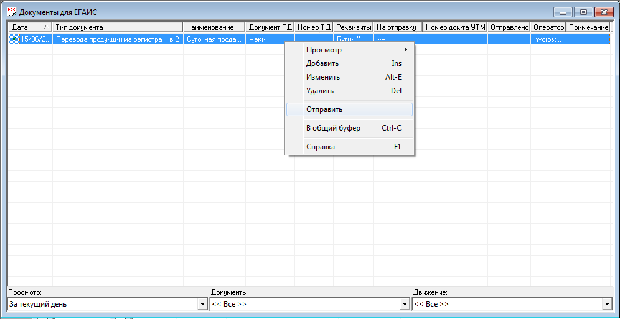

Если для документа со статусом «Отправлено в ЕГАИС» прошло более 2 часов, то для документа теперь можно сделать «Отменить отправку», для это выберите пункт меню **Отменить отправку**.

## Работа с производителями/импортерами

Ранее работа с производителями **Фирма/Настройка фирмы/Контрагенты/Производители** производилась только как указание имени производителя и его ФСРАР кода, который использовался в алкогольных отчетах. Если в таблице присутствовали несколько записей производителей с одинаковыми данным, то это не приводило к существенным проблемам. С версии ЕГАИС 3.0 требования к записям производителей существенно повышено, так не допускается создание записей с одинаковыми ИНН и КПП, что связано с привязкой этих записей в системе ЕГАИС. Понятно, что необходимо в случаях задвоения записей повторные удалить, однако это сделать е совсем просто, так как они присутствуют в старый отчетах. Для выхода из данной ситуации в карточке производителя введены дополнительные поля – активность карточки и тип производитель/импортер. Активность карточки меняется с помощью контекстного меню **Статус** в списке производителей. Данный метки находят свое отражение в иконках в данном списке.

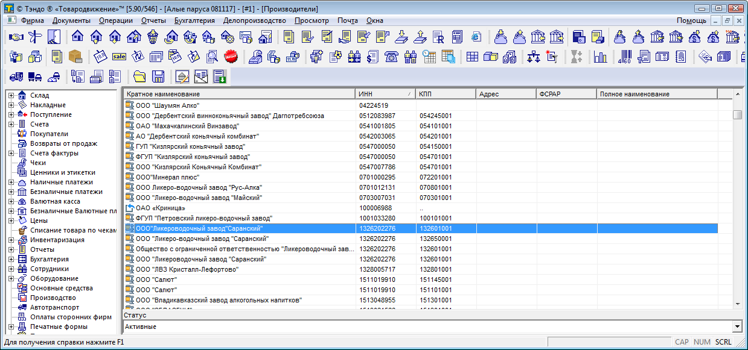

Во избежание дальнейшего повтора карточек введен запрет на повторы карточек производителей/импортеров на комбинацию ИНН/КПП.

*При выборе карточки производителя в списке выбора будут присутствовать только активные карточки, именно эти карточки будут автоматически обновляться сервисом Тэндо::ЕГАИС.*

## Заказы поставщикам

На начальном этапе работы с системой ЕГАИС требуются дополнительные усилия для прописания алкокодов (установка связи товарных карточек с системой ЕГАИС). Без данной связи работа системы не возможно. По этому необходимо периодически контролировать наличие алкокода для тех товарных позиций которые находятся в торговом зале для продажи и те которые заказываются для будущих продаж. Для оперативного отслеживания кодов менеджер по продажам должен иметь информацию о наличии алкокода на заказываемые позиции, чтобы потом можно было произвести оприходование товара через систему ЕГАИС. Для этого в окно заказа добавлена колонка Алкокод (показывается в случае установки на рабочем месте режима работы с алкоголем) **Фирма/Настройка рабочего места/Конфигурация.** 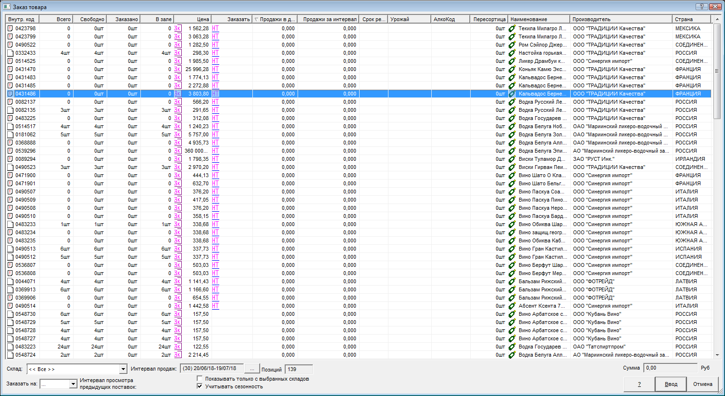 Если менеджер не обратит внимание на отсутствие алкокодов для алкогольной продукции, то есть возможность дополнительного контроля – запрета создания заказа без алкокодов **Фирма/Настройка фирмы/Документы/Документы поставщика/Заказы**, здесь можно установить данный запрет.

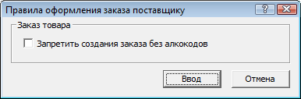

## Не стандартные ситуации

С момента обязательного ввода в эксплуатацию системы ЕГАИС для алкогольной продукции в розничных магазинах прошло 1,5 года. Компания Тэндо успешно доработала, провела всесторонне тестирование и вовремя сдала в работу в магазины своих пользователей весь необходимый функционал. Были доработаны модули Тэндо: Товародвижение и Тэндо: Касса версий 5.90.

Касса – это сложный механизм, включающий в себя большое количество элементов: сама касса (рабочее место), кассовое ПО, фискальный регистратор, банковское программное обеспечение, модуль УТМ. Во время взаимодействия всех этих элементов могут возникать разнообразные ошибки

По большому счету сложности могут возникать по трем основным направлениям:

- Кассир (человеческий фактор)

- Универсальный транспортный модуль ЕГАИС (передача данных и получение подтверждений)

- Оборудование кассового места (технические неполадки)

Рассмотрим подробнее каждый из них, а также решения проблем, реализованные в модулях работы с ЕГАИС:

## Человеческий фактор:

Сюда можно отнести особенности работы кассиров при оформлении продажи алкогольной продукции:

**Проблема**: Не отсканирована акцизная марка.

**Решение**: Введен запрет на закрытие чека с алкогольной продукцией. Выводится сообщение об обязательном сканировании. При этом заблокированы все возможные операции на кассе кроме сканирования и отмены сканирования (главный кассир или администратор).

**Проблема**: Удаление алкогольного товара из чека при отказе от покупки. Ранее существовала возможность удалить любую из позиций чека. Таким образом, кассир мог удалить из чека не ту единицу товара, которая была возвращена покупателем.

**Решение**: Доработан механизм. Если отказная единица товара уникальна в чеке – достаточно сканирования только сканкода товара, однако, если одинаковых товаров в чеке несколько кассовая программа затребует обязательного сканирования акцизной марки именно той единицы товара, от которой отказывается покупатель.

**Проблема:** «Торопящийся клиент». Если на кассе в момент закрытия чека произошел сбой связи с УТМ, существует вероятность, что после восстановления связи в чеке для алкогольного товара будет отсутствовать акцизная марка. При этом «торопящийся клиент» уже забрал бутылку физически и ушел.

**Решение**: Доработка кассового модуля позволяет в таком случае позже восстановить акцизную марку из системного журнала событий.

**Проблема:** Кассир вместо акцизной марки сканировал 2D марку производителя, в которой есть WEB ссылка на сайта производителя.

**Решение:** Введена проверка при сканировании акцизной марки на наличие символов \ и /. В случае их наличие кассиру дается сообщение.

_____________________________________________________________________________________

**Проблема**: Кассир не мог отслеживать наличие связи с УТМ.

**Решение**: В кассовом модуле выводится иконка о наличии связи с УТМ.

**Проблема**: Кассир не мог видеть отсутствие отсканированной акцизной марки в списке товаров чека.

**Решение**: Для визуального контроля напротив каждого алкогольного товара в чеке выводится иконка о наличии отсканированной акцизной марки.

## Связь с УТМ ЕГАИС:

Здесь в качестве основных проблем выявлены следующие:

**Проблема**: Ошибка ключа JaCarta. К сожалению, аппаратная составляющая данных ключей оказалась не самым надежным звеном. Замена сломанного ключа занимает не менее недели.

**Решение**: Мы рекомендуем для минимизации времени простоя магазина заранее приобрести запасные ключи.

**Проблема**: Обрыв связи с УТМ периодически возникает в силу различных причин, как внутренних, так и внешних. Прерывание передачи данных приводит к невозможности отправки корректных данных в ЕГАИС непосредственно в момент реализации алкогольной продукции на кассах или отсутствию отсканированной акцизной марки товара в чеке.

**Решение**: Нами реализован механизм повторной отправки информации об акцизных марках в ЕГАИС.

## Технические неполадки:

**Проблема**: Блокировка приложений для работы с ЕГАИС брандмауэром Windows, антивирусами.

**Решение**: Проведена оптимизация кода всех программных продуктов Тэндо для соответствия всем стандартам безопасности.

**Проблема**: Не все фискальные регистраторы поддерживают печать двумерных кодов.

**Решение**: Для работы с ЕГАИС в торговых модулях Тэндо включена поддержка наиболее популярных моделей фискальных регистраторов. Список моделей – здесь (<http://www.tendo.ru/component/content/article/41-press-czentr/1049-all-fiscal-data-recorders.html>).

**Банковские платежные терминалы**

**Проблема**: Возможное зависание банковского платежного терминала может приводить к зависанию всего процесса продажи на кассе, что, в свою очередь, может привести к исчезновению акцизной марки товара из чека.

**Решение**: Нами реализован механизм повторной отправки информации об акцизных марках в ЕГАИС.

## Повторная отправка данных о проданной алкогольной продукции в ЕГАИС

Периодически при эксплуатации УТМ ЕГАИС возникают ситуации, когда в силу тех или иных причин (отключение электроэнергии, техническая неполадка и другое) кассовому модулю не удается передать информацию об акцизных марках проданных товаров непосредственно в момент продажи. Обычно в этом случае кассиру выдается соответствующее информационное сообщение. Однако информация все-таки должна быть передана. В этом случае предлагается использовать следующий алгоритм действий:

* При возникновении подобной ошибки кассир передает номер проблемного чека ответственному лицу.
* Для модуля **Товародвижение** версии 5.90 необходимо чтобы библиотека ***PosEGAIS.dll*** была размещена в рабочей папке модуля **Товародвижения**.
* В модуле Товародвижение вызывается отчет «**Продажи акцизных товаров**» (**Отчеты – По розничной реализации – Продажи акцизных товаров**).
* Для настройки отображения акцизных товаров в отчете используются поля-фильтры, расположенные в нижней части окна:
  + **Показать** – указывается дата или интервал, в который попал проблемный чек
  + **Касса** – выбирается касса, на которой был зафиксирован проблемный чек
  + **Дополнительно** – выбор всех товаров или только тех, для которых в чеке не указана акцизная марка (не активен для **Товародвижения** версии 5.90).
* Для модуля **Товародвижение** версии 5.90 при помощи пункта контекстного меню «**Параметры сети**» устанавливаются настройки для связи с сервером УТМ. Необходимо обратить внимание, что данные настройки (а также наименование кассы (см. далее))хранятся в реестре только того компьютера, на котором они были установлены. Если необходимо осуществить повторную отправку с другого рабочего места, установку этих настроек необходимо повторить.
* Далее в списке оператор находит строки с номером проблемного чека (поле «**Номер чека**») и выделяет одну из них.
* При помощи пункта контекстного меню «**Установить кассу**» задается принятое на предприятии имя выбранной кассы.
* При необходимости для выделенного товара при помощи пункта контекстного меню «**Добавить марку**» можно добавить акцизную марку.
* После всех настроек для передачи данных в УТМ необходимо воспользоваться пунктом контекстного меню «**Повторная передача**».
* Обратите внимание, что при повторной передаче в УТМ будут отсылаться все товарные позиции выделенного чека, которые считаются акцизными. Таким образом, перед отправкой необходимо убедиться, что для всех алкогольных товаров данного чека установлены значения кода акцизной марки. Для пива и слабоалкогольной продукции наличие акцизной марки не требуется.
* При успешном окончании операции будет выведено соответствующее сообщение.

## Ошибки

|  |  |  |
| --- | --- | --- |
| **Код ошибки** | **Решение** | **Комментарии** |
| **32924** | *Необходимо указать соответствие между алкокодом товара ЕГАИС и карточкой товара в Товародвижении.* | *Для этого в контекстном меню выберите* ***Привязать товары.***  Для строк, отмеченных восклицательным знаком, необходимо выбрать товар. Для этого выберите строку и нажмите кнопку «**Выбрать товар**» и выберите товар, соответствующему алкокоду. После проставления всех товаров закройте окно. Через несколько минут накладная обновится и появится в заказах. |
|  |  |  |
|  |  |  |
|  |  |  |
|  |  |  |
|  |  |  |

## Изменения

* 09/07/2018 - Добавлена глава по работе с мобильным терминалом
* 10/07/2018 - Добавлена функция редактирования документов оправляемых в ЕГАИС, сделан механизм поиска и привязки нескольких алкокодов к одной товарной карточки
* 11/07/2018 - В документы на отправку информации об акцизном товаре в систему ЕГАИС добавлены остатки.
* 19/07/2018 - Внесены изменения в работу производителей/импортеров.

Добавлен механизм привязки алкокодов в окне остатки товаров в ЕГАИС

Добавлена настройка автоматического запроса остатков из ЕГАИСа.

Контроль алкокодов при заказе товара.

* 19/09/2018 - Добавлена кодировка для товаров имеющих один алкокод, но продающиеся в разных упаковках. Добавлен механизм “Отмены отправки документа”.